定制商品怎样先展示可选范围，再让客户提交可报价的明确需求｜云上订货系统
一家镜片供应商在宣传页写“各类镜片均可定制”，眼镜门店于是发来一句“做薄一点、带防蓝光，尽快到货”。销售还要追问镜片材质、度数信息、镜框样式、瞳距、功能组合和门店工单号，客户分几次回复，报价也改了三版。真正拖慢成交的不是询价太多，而是客户在进入咨询前看不到哪些选项可做、哪些数据必须提供、哪些选择会改变价格和交期。先把可售范围展示清楚，能让客户提交接近可报价的需求，同时把超出范围的特殊请求留给人工评估。

客户进商品页前，企业先划出“可直接选”“要人工核”和“暂不接”
经营负责人先选一款加工稳定的镜片作为起点，列出真正能够供应的材质、折射率、镜框类型和功能。比如店里平时能做折射率1.56或1.60，防蓝光可以加选；客户要求未验证过的特殊材料或超出设备范围的参数时，不应让页面继续给出看似确定的价格。“可直接选”需要有材料来源、加工能力和报价规则；“要人工核”意味着销售需明确谁评估、何时回复；“暂不接”则要说明限制，不能靠销售临时找一个替代规格蒙混下单。
展示范围还包括最低订购量、预计加工天数、是否可拆单、退改条件和需要客户提供的测量资料。客户只看到“可选材质”却不知道某种材质需要另外五天，报价仍会反复。销售与采购应拿近一个月实际完成的订单检验选择项：页面能选的组合是否都找得到材料，交期是否能兑现，常被客户问到而页面没有的选项是真实需求还是偶发例外。先从高频、稳定的组合开放，比一口气把所有参数都写成“可定制”更可信。
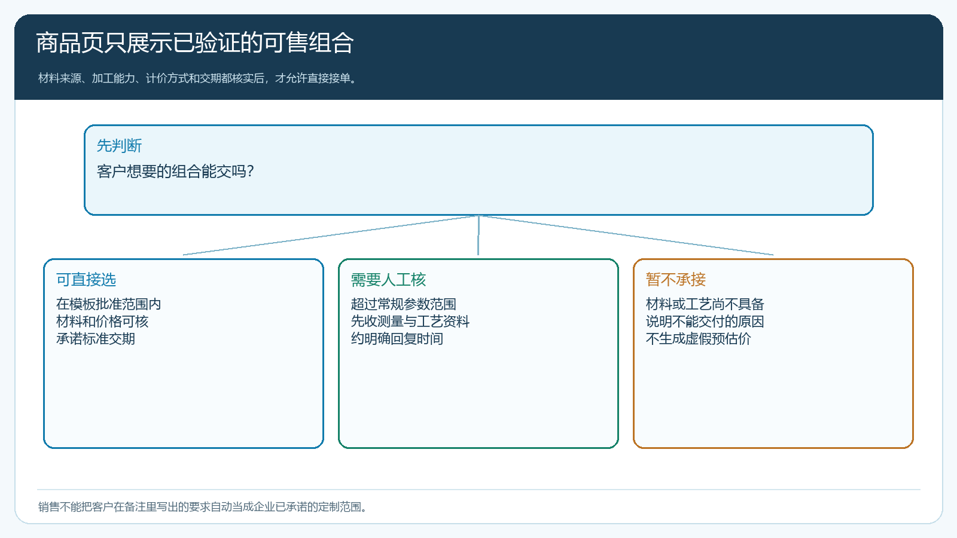
图1：客户页面只承诺已经核实的可售组合；超范围需求先进入人工评估，不自动成交。

把询价必需资料变成客户看得懂的字段和填写提示
销售最常反复追问的资料，应先整理成字段。瞳距是数值并标明毫米，镜片材质是限定选项，镜框款式是选择项，工单号用于门店内部识别；会影响专业适配的信息应由门店按要求核实。必填项只放缺了就无法报价或交付的数据，其他可放可选或备注。若让客户在一个自由文本框写“左右眼不同、散光、门店单号、特殊功能”，后台就很难判断哪里是规格，哪里只是说明，也无法稳定地复核报价。
字段提示要用客户能理解的语言。例如“瞳距（毫米，填两位数字）”比“PD”更清楚；材质旁给适用范围与价格影响说明；多选功能说明能否同时勾选。模板里还要检查默认值，不能让复制出来的旧模板预填某种度数、材质或功能，使客户误以为系统已经替他作了专业选择。提交前提示客户核测量数据；系统可以校验格式和范围，但不能判断测量本身是否正确。
PC管理端的参数选项可维护不同材质以及用于报价的系数。下图的折射1.56对应一个价格系数，说明客户可见选项与后台计价之间有明确关联。系数究竟是倍率还是固定加价，应看对应公式，不能因为输入框叫“价格因子”就照搬别的模板。企业每调整一次选项，最好用同一组测试参数在手机商城重新报价，核旧商品是否被意外影响。
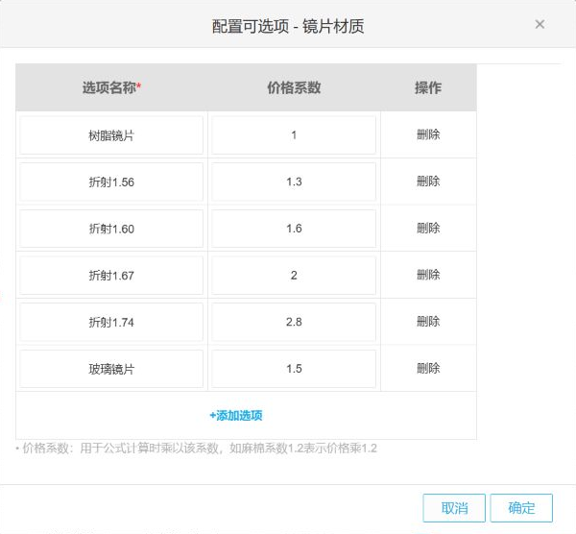
图2：后台为客户可选材质配置计价依据；选项名称、单位和公式需要一起验算。

在手机商城先显示选择后的价格与摘要，再让客户决定是否提交
客户完成参数后，页面应能把本次选择与预估价格对应起来：选择的是哪一款镜片、哪个镜框、勾选了哪些功能、数量是多少。下图是一件商品选配后显示260元预估价和参数摘要的手机商城画面。它适合让客户在加入购物车前自查，但“预估价出现”不代表所有必填内容已完整，也不代表专业加工已经批准。客户若看到价格异常，先回看参数和报价规则，不要让销售在微信里口头覆盖系统价，随后又让财务按另一价格结算。
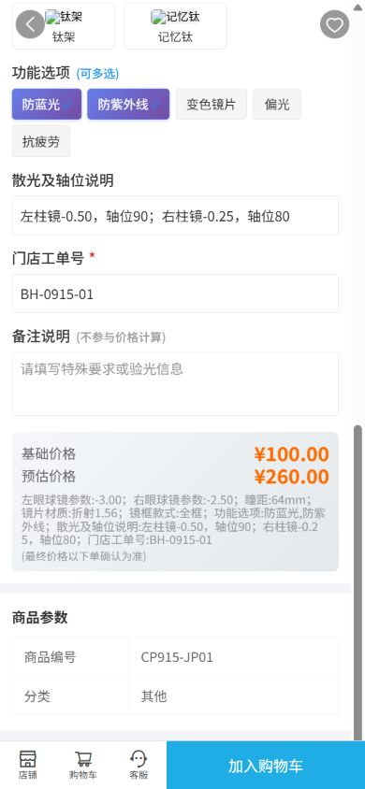
图3：手机端先让客户看清价格与已选参数；最终成交还要核客户账号价格、数量和订单明细。
客户提交时可分三种情况。参数齐全且落在已核范围内的，进入正常报价或订单确认；信息缺失的，引导补齐缺失字段并保留已填内容，不要逼客户重来；超出范围的，提示人工评估所需资料与预计回复时间，不显示“已接单待生产”。对窗帘、墙板等软装商品，同样要把宽高、材质、颜色和安装地点分开收集，并说明现场测量是否必需。客户一开始就知道“能选什么、还缺什么”，后续销售联系才有明确问题，而不是从零再问一遍。
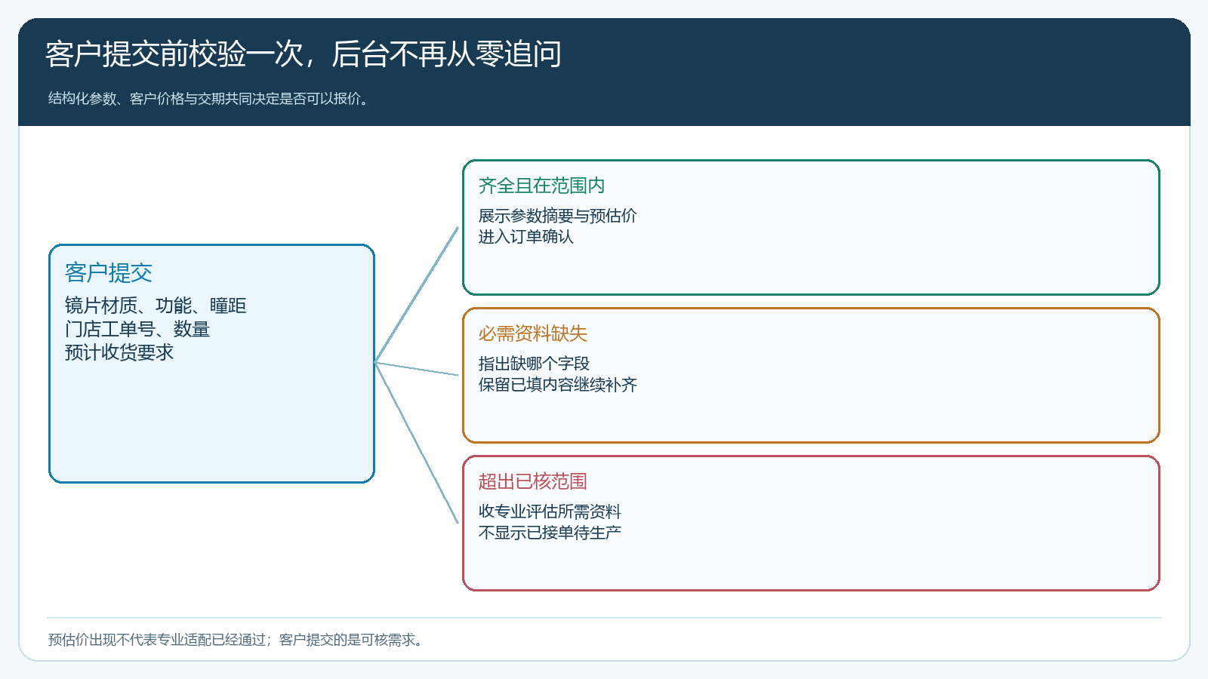
图4：资料齐全才进入可报价流程；缺资料要指出缺哪项，超范围要转人工评估。

报价不能止于页面金额，还要传给后台一份相同的需求
客户下单后，后台接单人要看到相同的材质、功能、测量数据、数量、门店工单号和价格。若手机页显示的是“折射1.56＋全框＋防蓝光”，后台只保存“眼镜定制×1”，采购和加工仍得重问客户，页面前置收集便失去意义。可用一笔代表性订单比对手机商品页、购物车、客户订单快照、PC后台订单和加工清单。金额一致只是第一层，参数逐项一致才说明需求真的从客户传到了供应端。
客户改选功能或数量后，还要区分是在提交前、已审核但未采购、还是已裁切加工。提交前可重新计价；开始加工后要核已发生材料与责任，再与客户确认是否允许改。不能用修改后台订单金额来掩盖客户选择项与实际加工不一致。对客户说“这款可做”之前，销售还应确认库存、材料采购周期及对应交付地，页面可选范围与实际供应能力若脱节，报价越顺畅，后面的退款越多。

用十笔询价看是否真的减少重问、重报和无效接单
从近期客户咨询中挑十笔：三笔参数齐全且在模板内，三笔缺一两项资料，两笔超范围，另外两笔有中途改参数。记录客户第一次提交是否可直接报价、销售补问了几轮、每笔报价改了几版、从首次咨询到确认用了多久、最终有没有成单及是否按原参数交付。若上线前每笔平均补问四轮，上线后降到一轮且订单和加工参数没有新增差错，才说明展示和校验起效；只提高“提交成功率”却让异常参数混入订单，是把工作从前端推到了售后。
试跑中常见两种误判。一种是把所有字段都设必填，客户连不相关的眼镜功能也必须填写，结果放弃询价；另一种是不敢限制，所有参数都允许填写，报价算法给出一个金额，但真实生产做不了。正确做法是按商品和用途设置条件必填、明确可售边界，对超出范围给人工评估入口。若同类特殊需求持续出现，再由采购和技术评估是否能沉淀成新的标准选项，并同步更新价格和交期。
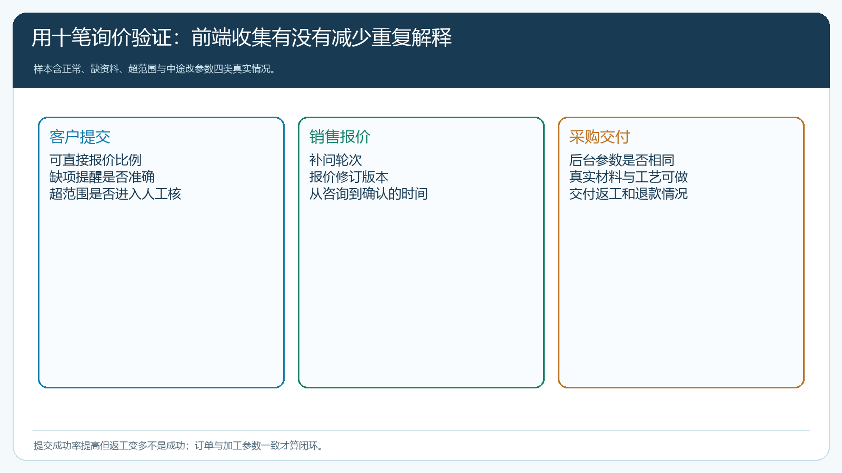
图5：评价的是客户提交信息的可报价性，以及订单是否按同一组参数履约，而非表单提交量。

把“可定制”从营销口号变成可履行的选择承诺
定制业务会增加客单价，也会把交付责任前移。企业没有把可选范围和必填数据先说清，销售就只能在私聊里一单单解释；客户没有在下单前看到完整价格与约束，确认单再详细也容易产生“你当时没说”的争议。将高频组合放进模板，并非要求客户完全自助完成所有专业判断，而是让重复发生、可验证的部分有统一入口，让专业人员集中处理真正需要判断的例外。
云上订货的定制模板、手机商城参数填写、预估价和订单快照能将客户选择留下来。上线负责人仍需持续核供应商材料、加工能力、客户适配和实际交付。一个好的定制商品页应能让客户自己回答三个问题：我能选什么，填完后大致花多少钱，提交后还要谁确认。供应商则能凭同一笔订单回答：我要买什么材料、按什么参数做、何时能交。双方看到的是同一份需求，咨询与交付才会同步变快。

